PHIẾU HƯỚNG DẪN HỌC SINH TỰ HỌC
MÔN HOẠT ĐỘNG TRẢI NGHIỆM, HƯỚNG NGHIỆP LỚP 6
Tuần 13

NỘI DUNG | HOẠT ĐỘNG
Tên bài học/ chủ đề - Khối lớp | CHỦ ĐỀ 3:  XÂY DỰNG TÌNH BẠN, TÌNH THẦY TRÒ (tt)
Hoạt động 1: Đọc tài liệu và thực hiện các yêu cầu. | Hoạt động 8: Ứng xử đúng mực với thầy cô  - GV yêu cầu HS đọc ý 1 nhiệm vụ 8 SGK/30, lựa chọn phương án xử lí được nêu trong sách và lí do lựa chọn.  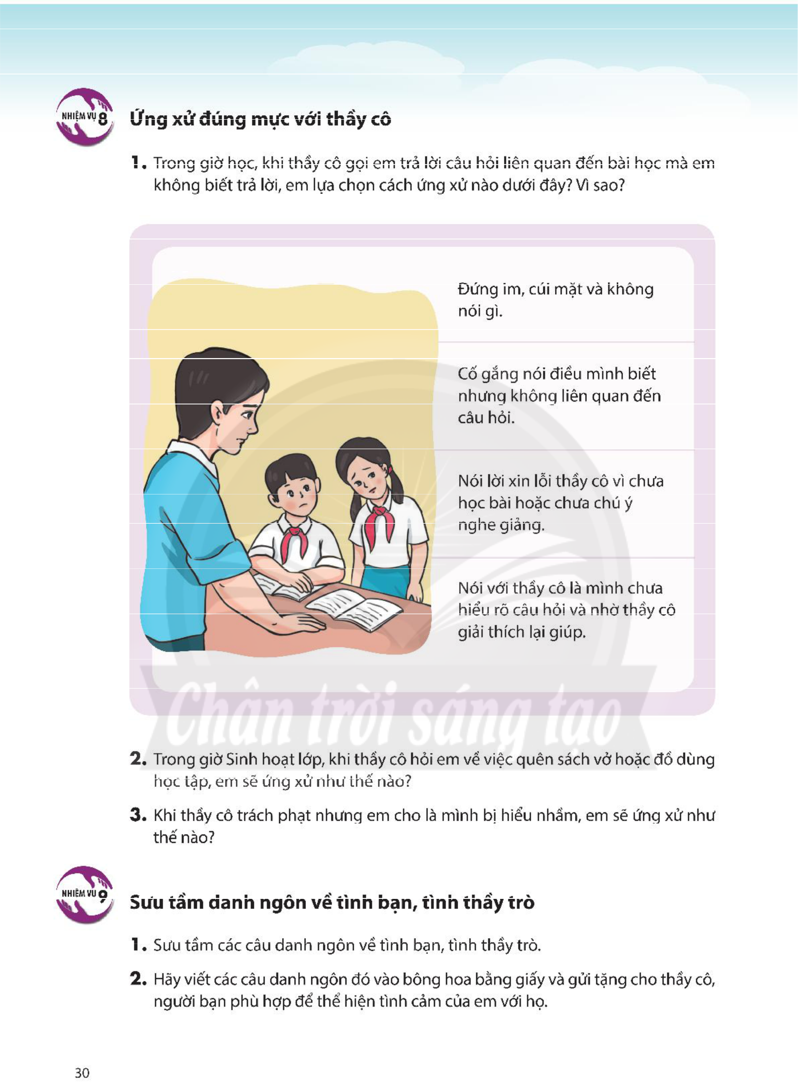  ……………………………………………………………….  ……………………………………………………………….  ……………………………………………………………….  ……………………………………………………………….  ……………………………………………………………….  - GV yêu cầu HS đọc các tình huống nêu ở ý 2,3 ở nhiệm vụ 8, trang 30 SGK.  Sau đó nêu cách ứng xử của em trong tình huống:  + Tình huống 2: Trong giờ sinh hoạt lớp, khi thầy cô hỏi em về việc quên sách vở hoặc đồ dùng học tập, em sẻ ứng xử như thế nào?  ……………………………………………………………….  ……………………………………………………………….  ……………………………………………………………….  ……………………………………………………………….  ……………………………………………………………….  +Tình huống 3: Khi thầy cô trách phạt nhưng em cho là mình bị hiểu nhầm, em sẽ ứng xử như thế nào?  ……………………………………………………………….  ……………………………………………………………….  ……………………………………………………………….  ……………………………………………………………….  ……………………………………………………………….  Hoạt động 9: Chia sẻ danh ngôn về tình bạn, tình thầy trò và xây dựng sổ tay giao tiếp của lớp  - Nêu một số câu danh ngôn về tình bạn, tình thầy trò (tìm trên internet, sách, báo...)  ……………………………………………………………….  ……………………………………………………………….  ……………………………………………………………….  ……………………………………………………………….  ……………………………………………………………….  - Thực hiện trang cá nhân của em vào một tờ giấy để góp vào sổ tay của lớp:  + Trang trí một tờ giấy có đề tên em để góp vào sổ tay của lớp.  + Mỗi ngày, ghi lại những câu nói ấn tượng, thú vị của em hoặc của bạn em vào tờ giấy.  + Luôn bổ sung và giữ gìn những tờ giấy này đến cuối năm để cả lớp đóng lại thành cuốn sổ tay làm kỉ vật.  ……………………………………………………………….  ……………………………………………………………….  ……………………………………………………………….  ……………………………………………………………….  ……………………………………………………………….  Hoạt động 10: Khảo sát cuối chủ đề  - GV yêu cầu HS mở ý 1, nhiệm vụ 11, trang 31 SGK chia sẻ về thuận lợi và khó khăn khi trải nghiệm với chủ đề này.  ……………………………………………………………….  ……………………………………………………………….  ……………………………………………………………….  ……………………………………………………………….  ……………………………………………………………….  - Thực hiện ý 2, nhiệm vụ 11, sau khi HS xác định mức độ, GV yêu cầu HS tự cho điểm từng nội dung đánh giá theo mức độ như bảng dưới đây.  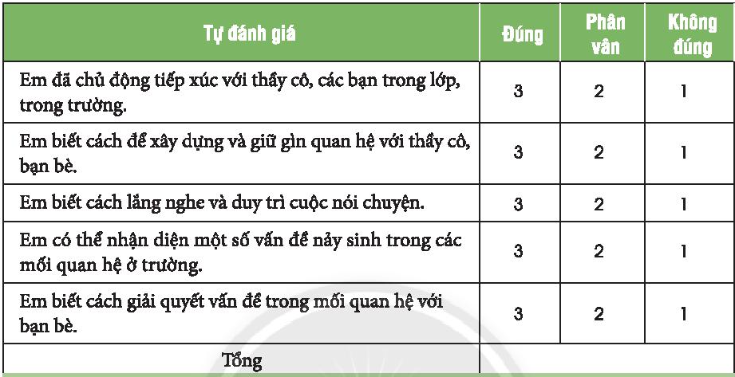  Nhận xét kết quả dựa trên số liệu tổng hợp được.  + Đạt tử 13 - 15 điểm: Em chủ động xây dựng và giữ gìn tình bạn, tình thầy trò tốt.  + Đạt từ 9 - 12 điểm: Em đã xây dựng và giữ gìn tình bạn, tình thấy trò tốt.  + Dưới 9 điểm: Em cẩn cố gắng hơn trong xây dựng và giữ gìn tình bạn, tình thẩy  trò tốt.  Hoạt động 11: Rèn luyện tiếp theo và chuẩn bị chủ đề mới  - Yêu cầu HS chia sẻ những kĩ năng cần tiếp tục rèn luyện, cách rèn luyện.  ……………………………………………………………….  ……………………………………………………………….  ……………………………………………………………….  ……………………………………………………………….  ……………………………………………………………….  - Đọc sách tìm hiểu trước chủ đề 4:  + Chuẩn bị phần giới thiệu về gia đình em
Hoạt động 2: Kiểm tra, đánh giá quá trình tự học. | HS thực hiện phần đánh giá cuối chủ đề, nộp lại cho GV đánh giá.

NỘI DUNG GHI BÀI
TÊN CHỦ ĐỀ 3:
XÂY DỰNG TÌNH BẠN, TÌNH THẦY TRÒ (tt)

8. Ứng xử đúng mực với thầy cô
- Cần lễ phép, trung thực trong cách ứng xử với thầy cô.
9. Danh ngôn về tình bạn, tình thầy trò
- Tình bạn sẽ đến khi ta tôn trọng lẫn nhau, tình bạn sẽ mất khi ta ích kỉ với nhau.
- Ai cũng lắng nghe điều bạn phải nói. Bạn bè lắng nghe điều bạn nói. Bạn thân lắng nghe điều bạn không nói.
- Sách hay, cũng như bạn tốt, ít và được chọn lựa; chọn lựa càng nhiều, thưởng thức càng nhiều.- Louisa May Alcott
- Người thầy thực sự hiểu biết không bắt bạn bước vào ngôi nhà tri thức của thầy, mà hướng dẫn bạn đến ngưỡng cửa tư duy và tri thức của chính bạn. – Khalil Gibran
- Một người thầy giỏi giống như ngọn nến – đốt cháy chính mình để soi sáng đường cho những người khác. – Author Unknown
- Phải tôn kính thầy dạy mình, bởi lẽ nếu cha mẹ cho ta sự sống thì chính các thầy giáo cho ta phương cách sống đàng hoàng tử tế. – Philoxêne De Cythêrê

